Reporte de Especificación de Software (RES)

Versión <1.0>

Sistema de Gestión de Incidentes

Lunes 02 de mayo del 2016

Elaborado por: | Revisado por: | Aprobado por:
-Villalobos Hugo
-Sarmiento María
-Ortiz Obed
-Aponte Luis

Fecha: 01/ 05 /06 | Fecha: / / | Fecha: / /

HISTORIAL DE REVISIONES

Versión | Autor | Descripción | Fecha de Elaboración | Fecha de Revisión | Revisado por
1.0 | -Villalobos Hugo  -Sarmiento María  -Ortiz Obed  -Aponte Luis | Elaboración del modelo del negocio. | 01.05.16

Contenido
1. Antecedentes 4
2. Objetivos 4
3. Alcance 4
3.1. Dentro del Alcance 5
3.2. Fuera del Alcance 5
3.3. Restricciones 5
3.4. Supuestos 5
4. Procesos de Negocio 5
4.1. Lista de Casos de Uso de Negocio 6
4.1.1. Lista de Actores del Negocio………………………………………………………………..6
4.1.2. Diagrama General de Caso del Negocio……………………………………………….6
4.2. Realización de los Casos de Uso de Negocio 8
4.3. Lista de Trabajadores de Negocio 11
4.4. Reglas de Negocio 12
5. Requisitos Funcionales 13
6. Requisitos No Funcionales 14
7. Modelo de Casos de Uso del Sistema 15
7.1. Lista de Actores de Sistema 15
7.2. Diagrama de Actores del Sistema 16
7.3. Arquitectura del Sistema – Diagrama de Paquetes 16
7.4. Lista de Casos de Uso del Sistema por Paquete 17
7.5. Diagrama de Casos de Uso por Paquete 18
7.6. DIAGRAMA GENERAL DE CASOS DE USO DEL SISTEMA………………………….19
7.6. Priorización de los Casos de Uso del Sistema 20
7.7. Matriz de Modelo de Negocio y Modelo de Sistema 21
7.8. Realización de los Casos de Uso del Sistema 21
CUS01 – Registrar Incidente 25
CUS02 – Listar Incidente 27
CUS03 – Asignar Incidente 29
CUS04 – Consultar Incidente 25
CUS05 – Mantener Incidente 33
CUS06 – Registrar Solución 35
CUS07 – Consultar Soluciones Registradas 37
CUS08 – Mantener Usuario 40
CUS09 – Generar Reporte de Incidente 44

Antecedentes
En la actualidad la empresa requiere un gestor de incidentes, el registro de incidentes se genera en forma manual, no existe una adecuada asignación de roles para cubrir cada incidente por cada responsable.
Cabe indicar que el usuario no consta de una garantía de la resolución de los incidentes que pueda identificar para llevar a cabo la normalidad de los servicios brindados.
También se ha identificado una falta de conteo de incidentes que ocurren durante los procesos de negocio.

Objetivos

- Controlar la gestión de solución de incidentes en un 90%.
- Reducir en un 80% el tiempo que lleva la solución de incidentes.
- Control del 100% de los roles asignados a cada trabajador.

Alcance

Dentro del Alcance

El Software se irá abstrayendo junto con el desarrollo del proyecto.
En este caso; inicialmente, el Software RSA ayudará a estructurar la estimación inicial y final de los procesos. El desarrollo de este Software divide el proyecto en un conjunto integrado de componentes gestionables.
El Software proporciona referencias para la asignación, ordenamiento y responsabilidades de recursos y es usado como marco de trabajo para la planificación, organización, desarrollo y control del trabajo hecho en el proceso.
- El software deberá registrar nuevos incidentes.
- El software deberá enviar la información del desarrollo de la solución de incidencias a las áreas que lo soliciten.
- El software deberá proporcionar los datos requeridos de incidentes registrados.
- El software deberá registrar nuevos roles.

Fuera del Alcance

- El sistema no cargar los datos de la incidencia directamente desde el correo.

Restricciones

- El software requiere de un hardware con requerimientos mínimos para su funcionamiento.

Supuestos

- Las computadoras cuentan con los requisitos necesarios para implementar el software.

Procesos de Negocio

Lista de Casos de Uso de Negocio

Caso de uso del negocio | Descripción
CUN01 – Gestión de Seguimiento de Incidentes. | Permitir a los usuarios externos comunicar sobre algún nuevo incidente ocurrido, y a los usuarios internos, clasificar los incidentes para su solución.  Además, los usuarios internos pueden registrar las cualidades de los incidentes, cambiar su estado, escalarlo y reasignarlo. Así como registrar la solución del incidente y el grado de satisfacción de los usuarios externos.

4.1.1. Lista de Actores del Negocio.

Actor del Negocio | Descripción
  Cliente | El cliente es la entidad que informa sobre un nuevo incidente con la intención de ser resuelto.

4.1.2. Diagrama General de Caso del Negocio

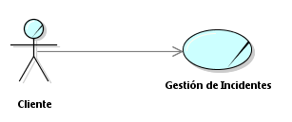

Realización de los Casos de Uso de Negocio

CUN01 – GESTIÓN DE SEGUIMIENTO DE INCIDENTES.

- Breve Descripción

Poder a los usuarios internos poder solucionar las incidencias y los usuarios externos podrán consultar el estado del incidente, así como
recibir la solución de los incidentes.

- Objetivo
- Optimiza el proceso de solución de incidente.
- Controlar óptimamente el registro de la base de datos de conocimiento.

- Flujo de Trabajo
  - Flujo Básico
- El Cliente envía un correo solicitando la solución de un nuevo incidente.
- El Técnico Helpdesk recepciona el incidente y lo evalúa según su prioridad.
- El Técnico Helpdesk registra el incidente.
- El Técnico Helpdesk consulta la base de datos de conocimiento para hallar una posible solución.
- Si el incidente no pudo ser resuelto, el Técnico Helpdesk lo coloca en estado “Pendiente”.
- El Técnico Helpdesk clasifica el incidente y lo deriva al Gestor.
- El Gestor verifica los incidentes asignados a su grupo de trabajo.
- El Gestor asigna a un Técnico de campo para la solución del incidente.
- El Gestor envía el incidente al Técnico de Campo con estado de “Asignado”.
- El Técnico de Campo recepciona el incidente y lo evalúa según su prioridad.
- Si el incidente no pudo ser resuelto, el Técnico de Campo lo coloca en estado “Pendiente”.
- El Técnico de Campo clasifica el incidente y lo deriva al Gestor.

- El Gestor verifica los incidentes asignados a su grupo de trabajo.
- El Gestor asigna a un Especialista para la solución del incidente.
- EL Gestor envía el incidente al Técnico de Campo con estado de “Reasignado”.
- El Especialista recepciona el incidente, lo coloca en estado “En Curso” y lo evalúa según su prioridad.
- El Especialista resuelve el problema, lo coloca en estado “Resuelto” y lo envía al Gestor.
- El Gestor verifica el esta del incidente.
- El Gestor registra la solución en la base de datos de conocimiento.
- El Gestor recepciona el incidente al Técnico Helpdesk.
- El técnico Helpdesk informa la solución del incidente al cliente y termina el proceso.

  - Flujo Alternativos

- En el paso 5 de encontrar un incidente similar el Técnico Helpdesk envía la posible solución al cliente y termina el proceso.
- En el paso 9 de no estar encontrar una solución al incidente, el Gestor asigna a un especialista para su solución y registro de incidente y continúa en el paso 11.

- Categoría
Estratégico

- Gestor del proceso
El Cliente

Diagrama de Clases:

RN – Gestión de Seguimiento de Incidente

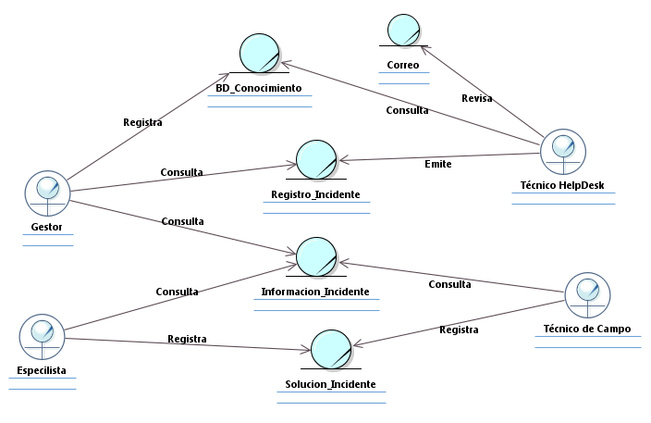

Diagrama de Actividades

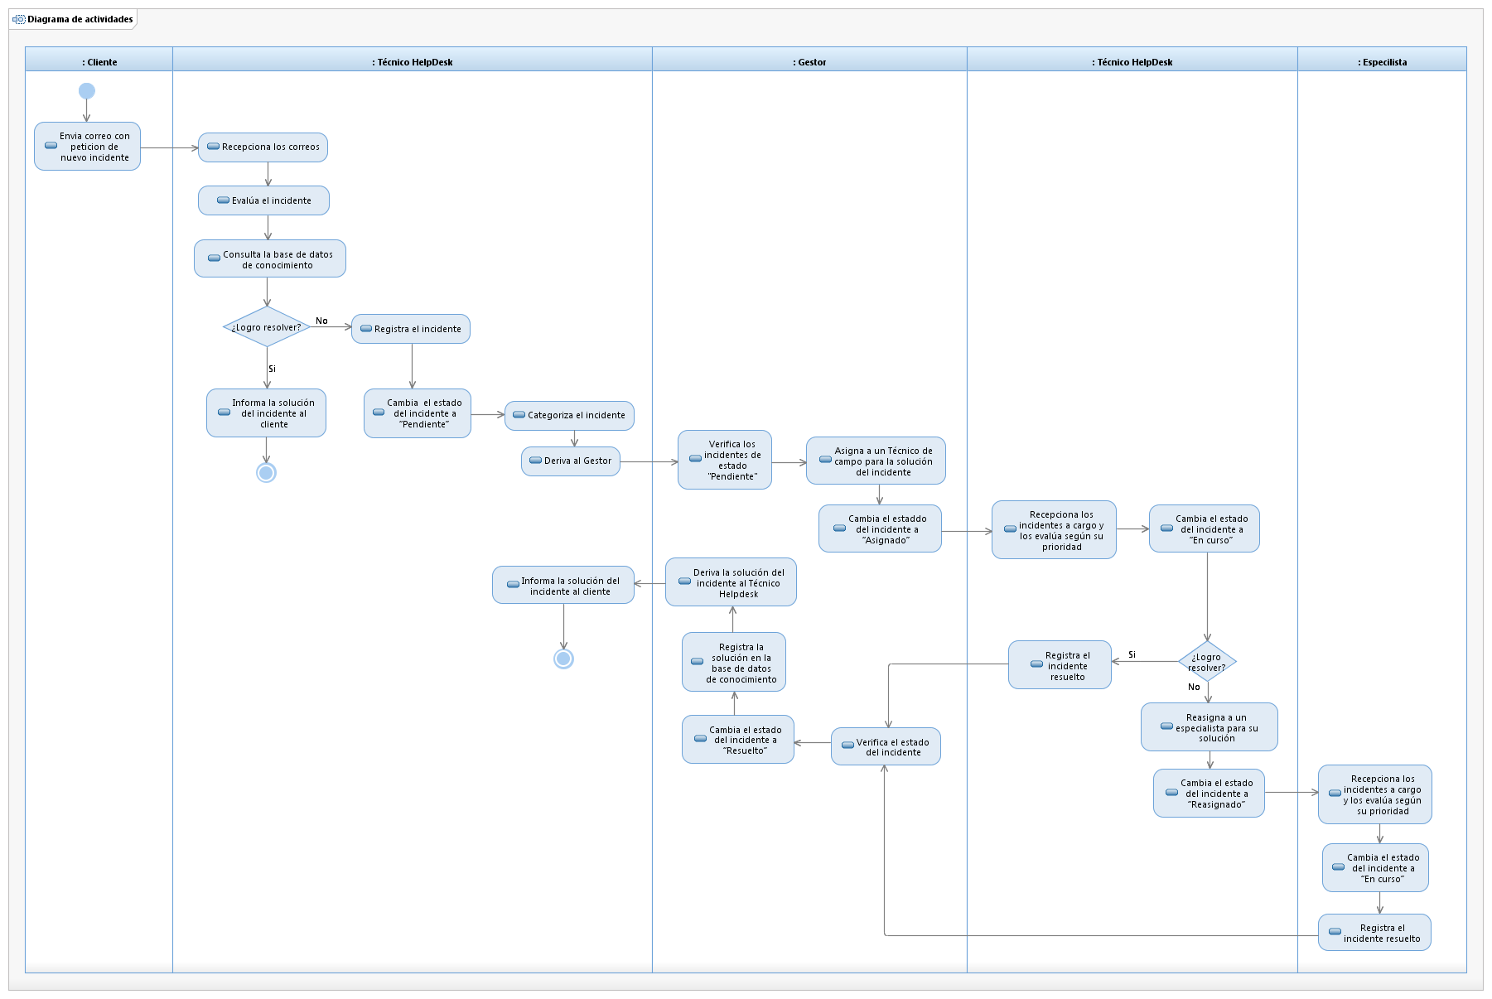
RN – Gestión de Procesos Judiciales. -

Lista de Trabajadores de Negocio

Trabajador del Negocio | Descripción
 | Encargado de recibir, registrar, clasificar y asignar a un grupo de Técnicos de Campo las incidencias. Además registra y mantiene a los usuarios del sistema.
 | Encargado de recibir, cambiar de estado, asignar a determinado Técnico de Campo o Especialistas las incidencias con estado “Pendiente” y registrar las soluciones de los incidentes.
 | Encargado de recibir y resolver las incidencias con el estado “Asignado”.
 | Encargado de recibir y resolver las incidencias con el estado “Reasignado”.

Reglas de Negocio

[RN01] El Cliente debe emitir la solicitud de solución de nuevo incidente al Técnico Hepdesk por correo electrónico.
[RN02] Los incidentes antes de ser ingresados al sistema deben ser evaluados.
[RN03] Las solicitudes serán consideradas hasta las 5PM, luego de esa hora serán tomadas como día siguiente.
[RN04] Se manejará 5 tipos de estado: Pendiente, Asignado, Reasignado, en Curso y Resuelto
[RN05] El especialista como otros trabajadores debe de estar registrados en la base de datos del Sistema.

[RN06] El Sistema no debe de tardar más de diez segundos en cargar los datos.
[RN07] Los incidentes deben ser atendidos por orden de llegada.
[RN08] El sistema notifica al Cliente por correo cuando acaba el proceso.
[RN09] La clasificación de incidente por parte del Helpdesk al Gestor se realizará en máximo 36 horas.
[RN10] El Sistema notifica al Cliente por correo cuando acaba una actividad adjuntando una copia del comprobante de pago.

Requisitos Funcionales

Código | Descripción | Proceso de Negocio
RF-001 | Permite el registro de los incidentes considerando sus características. | [CUN01]
RF-002 | Permitir la clasificación de los incidentes. | [CUN01]
RF-003 | Permitir la asignación de los incidentes. | [CUN01]
RF-004 | Permitir el registro del estado del incidente. | [CUN02]
RF-005 | Permitir comunicar el estado del incidente mediante mensajes. | [CUN02]
RF-006 | Permitir el escalamiento de incidentes. | [CUN02]
RF-007 | Permitir la reasignación de incidentes. | [CUN02]
RF-008 | Permite registrar la solución de incidentes. | [CUN02]
RF-009 | Permite registrar el grado de satisfacción del usuario afectado. | [CUN02]
RF-010 | Permitir la creación de roles para cada usuario. | [CUN03]
RF-011 | Permite reasignar roles a los usuarios | [CUN03]
RF-012 | Permite listar y filtrar los incidentes registrados | [CUN04]
RF-013 | Permite consultar y listar a cada usuario del sistema | [CUN04]
RF-014 | Permite consultar el grado de productividad de cada usuario | [CUN04]
RF-015 | Permite consultar la solución de cada incidente. | [CUN04]

Requisitos No Funcionales

Tipo de Requisito | Código | Descripción
Interfaces de Software | RNF-001 | La comunicación entre los módulos del sistema se realizará mediante bases de datos relacionadas. (Servidor de base de Datos).
Interfaces de Comunicaciones | RNF-02 | El sistema contará con una conexión de red LAN.
 | RNF-03 | Adquisición e implementación de LAN de alta velocidad para la fácil comunicación de datos.
Requerimientos de Licenciamiento | RNF-04 | No se requiere.
Seguridad | RNF-05 | Nuestro sistema deberá tener un código para el acceso.
 | RNF-06 | A cada usuario se le asignará un login y una contraseña para el acceso al sistema, para solicitar algún proceso.
Estándares aplicables | RNF-07 | El sistema requiere el registro del solicitante.

Modelo de Casos de Uso del Sistema

Lista de Actores de Sistema

Actor del sistema | Descripción
 | Encargado de recibir, registrar, clasificar y asignar a un grupo de Técnicos de Campo las incidencias. Además registra y mantiene a los usuarios del sistema.
 | Encargado de recibir, cambiar de estado, asignar a determinado Técnico de Campo o Especialistas las incidencias con estado “Pendiente” y registrar las soluciones de los incidentes.
 | Encargado de recibir y resolver las incidencias con el estado “Asignado”.
 | Encargado de recibir y resolver las incidencias con el estado “Reasignado”.

Diagrama de Actores del Sistema

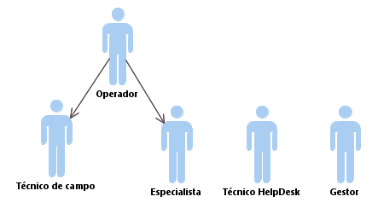

Arquitectura del Sistema – Diagrama de Paquetes

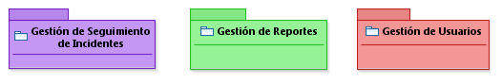

Lista de Casos de Uso del Sistema por Paquete

Paquete: P01 – Gestión de Seguimiento de Incidente.
Caso de uso del sistema | Descripción
CUS01 – Registrar Incidente | Permite registrar el incidente y categorizar el Incidente al Área correspondiente.
CUS02 – Listar Incidentes | Permite Listar solo los Incidentes que han sido asignados al área respectiva.
CUS03 – Asignar Incidente | Permite asignar y reasignar un Incidente a un Operador.
CUS04 – Consultar Incidente | Permite al Operador consultar los Incidentes que le han sido asignados a él y a su grupo.
CUS05 – Mantener Incidente | Actualiza el estado del incidente, registra solución o reasignar.
CUS06 – Registrar solución | Permite al Gestor registrar la solución en la base de datos del Conocimiento
CUS07– Consultar solución | Permite al Técnico HelpDesk

Paquete: P02 – Usuarios.
Caso de uso del sistema | Descripción
CUS08 – Mantener Usuarios | Permite gestionar a los usuarios.

Paquete: P03 – Reportes.

Caso de uso del sistema | Descripción
CUS09 –Generar Reporte de Incidentes | Permite crear reportes de los incidentes que se requieran visualizar.

Diagrama de Casos de Uso por Paquete

Paquete: P01 – Gestión de Seguimiento de Incidente

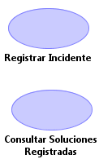
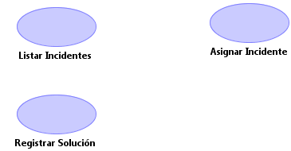

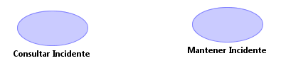

Paquete: P02 – Gestión de Seguimiento de Incidente

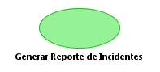

Paquete: P03 – Gestión de Seguimiento de Incidente

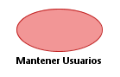

7.6 Diagrama General de Casos de Uso del Sistema

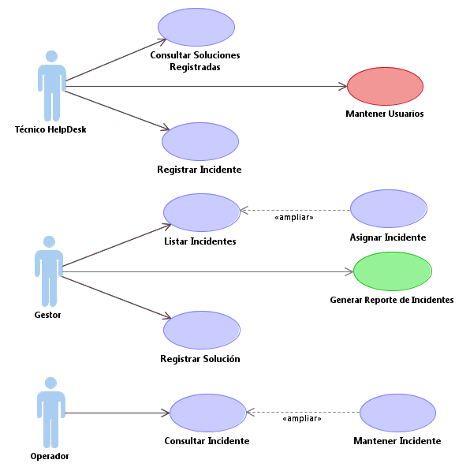

7.7 Priorización de los Casos de Uso del Sistema

7.7.1Clasificación de los Casos de Uso del Sistema

Nombre del caso de uso | Clasificación
CUS01 – Registrar Incidente | Primario
CUS02 – Listar Incidentes | Primario
CUS03 – Asignar Incidente | Primario
CUS04 – Consultar Incidente | Primario
CUS05 – Mantener Incidente | Primario
CUS06 – Registrar solución | Primario
CUS07– Consultar solución | Primario
CUS08 – Mantener Usuarios | Secundario
CUS09 –Generar Reporte de Incidentes | Opcional

    - Ciclos de Desarrollo de los Casos de Uso del Sistema

Ciclo de desarrollo | Nombre del caso de uso | Clasificación
Ciclo 0 | CUS01 – Registrar Incidente | Primario
Ciclo 0 | CUS02 – Listar Incidentes | Primario
Ciclo 0 | CUS03 – Asignar Incidente | Primario
Ciclo 0 | CUS04 – Consultar Incidente | Primario
Ciclo 0 | CUS05 – Mantener Incidente | Primario
Ciclo 0 | CUS06 – Registrar solución | Primario
Ciclo 0 | CUS07– Consultar solución | Primario
Ciclo 0 | CUS08 – Mantener Usuarios | Primario
Ciclo 0 | CUS09 –Generar Reporte de Incidentes | Primario

7.8. Matriz de Modelo de Negocio y Modelo de Sistema

Caso del uso del negocio |  | Actividad a automatizar |  |  | Requerimiento funcional |  | Caso de uso del sistema
Nº | Nombre | Nº | Nombre | Trabajador | Nº | Nombre | Nº | Nombre | Actor
CUN 01 | Gestión de Seguimiento de Incidentes | 1 | Consultar la base de datos del conocimiento | Técnico Helpdesk | RF-001 | Permitir la verificación de los de incidentes registrados y su respectiva solución. | CUS07 | Consultar Solución | Técnico Helpdesk
CUN 01 | Gestión de Seguimiento de Incidentes | 2 | Registrar incidente | Técnico Helpdesk | RF-002 | Permitir el registro de nuevos incidentes | CUS01 | Registrar Incidente | Técnico Helpdesk
CUN 01 | Gestión de Seguimiento de Incidentes | 3 | Clasifica el incidente | Técnico Helpdesk |  | Permitir la clasificación del incidente a cierta área . | CUS01 | Registrar Incidente | Técnico Helpdesk
CUN 01 | Gestión de Seguimiento de Incidentes | 4 | Consultar incidentes asignados | Gestor |  | Permite listar y filtrar los incidentes registrados | CUS02  CUS04 | Listar Incidentes  Consultar Incidente | Gestor
CUN 01 | Gestión de Seguimiento de Incidentes | 5 | Asignar Incidente | Gestor |  | Permite la asignación de los incidentes | CUS03 | Asignar Incidente | Gestor
CUN 01 | Gestión de Seguimiento de Incidentes | 6 | Mantener incidente | Gestor |  | Permite el registro del estado del incidente | CUS05 | Mantener Incidente | Gestor
CUN 01 | Gestión de Seguimiento de Incidentes | 7 | Registrar la solución del incidente | Gestor |  | Permitir registrar la solución de incidentes. | CUS06 | Registrar solución | Gestor
CUN 01 | Gestión de Seguimiento de Incidentes | 8 | Registrar el grado de satisfacción del usuario afectado | Gestor |  |  | CUS07 |  | Gestor
CUN 01 | Gestión de Seguimiento de Incidentes | 9 | Mantener incidente | Técnico de Campo |  | Permite el registro del estado del incidente | CUS05 | Mantener Incidente | Técnico de Campo
CUN 01 | Gestión de Seguimiento de Incidentes | 10 | Mantener incidente | Especialista |  | Permite el registro del estado del incidente | CUS05 | Mantener Incidente | Especialista

7.9. Realización de los Casos de Uso del Sistema

7.9.1. Especificación de Alto Nivel

Caso de uso: | CUS01 – Registrar Incidente
Actor(es): | Técnico Helpdesk
Propósito: | Registro de un nuevo incidente
Caso de uso asociado: | Ninguno
Resumen: | El sistema se encargará de registrar el incidente si no existiera en la base de datos.
Clasificación | Primarios
Requerimientos | El sistema debe permitir el registro de datos.

Caso de uso: | CUS02 – Listar Incidentes
Actor(es): | Gestor
Propósito: | Controlar los incidentes
Caso de uso asociado: | Asignar Incidente
Resumen: | El sistema mostrará los incidentes desde el más antiguo al más reciente.
Clasificación | Primario
Requerimientos | Indicar el(los) códigos de requisitos funcionales asociados.

Caso de uso: | CUS03 – Asignar Incidente
Actor(es): | Gestor
Propósito: | Controlar la resolución de incidentes.
Caso de uso asociado: | Listar Incidente
Resumen: | El sistema permitirá asignar los incidentes a cierto operador.
Clasificación | Primario
Requerimientos | Indicar el estado, prioridad del incidente.

Caso de uso: | CUS04 – Consultar Incidente
Actor(es): | Operador
Propósito: | Controlar la llegada de nuevos incidentes sin resolver
Caso de uso asociado: | Mantener Incidente.
Resumen: | Visualizar el incidente en orden del más antiguo al más reciente.
Clasificación | Primario
Requerimientos | Indicar el estado, la prioridad del incidente

Caso de uso: | CUS05 – Mantener Incidente
Actor(es): | Operador
Propósito: | Cambiar el estado según el grado de resolución
Caso de uso asociado: | Consultar Incidente.
Resumen: | Permite actualizar el estado del incidente según la asignación y la dificultad de la solución del incidente.
Clasificación | Primario
Requerimientos | Indicar el estado de los incidentes.

Caso de uso: | CUS06 – Registrar solución
Actor(es): | Gestor
Propósito: | Registrar la solución del incidente.
Caso de uso asociado: | No Aplica.
Resumen: | Permite registrar la solución del incidente una vez resuelto.
Clasificación | Primario
Requerimientos | Indicar el la solución del incidente.

Caso de uso: | CUS07– Consultar solución
Actor(es): | Técnico Helpdesk
Propósito: | Verificar posibles soluciones para la incidencia.
Caso de uso asociado: | No Aplica.
Resumen: | Permite verificar si hay una solución en la base de datos para la posible solución de un problema.
Clasificación | Primario.
Requerimientos | Indicar la solución y los procedimientos para la resolución del incidente.

Caso de uso: | CUS08 – Mantener Usuarios
Actor(es): | Técnico Helpdesk
Propósito: | Mantener los usuarios y sus cambios de rol.
Caso de uso asociado: | No Aplica.
Resumen: | Permite registrar, actualizar, des habilitar a los usuarios del sistema.
Clasificación | Secundario
Requerimientos | Indicar los códigos y las áreas que pertenece cada usuario.
Caso de uso: | CUS09 –Generar Reporte de Incidentes
Actor(es): | Gestor
Propósito: | Controlar los procedimientos para la resolución de incidentes.
Caso de uso asociado: | No Aplica.
Resumen: | Permite filtrar datos para generar un reporte de incidentes.
Clasificación | Opcional
Requerimientos | Indicar los filtros para generar los reportes.

CUS01 – Registrar Incidente
- Actores
Técnico HelpDesk
- Propósito
Registrar un nuevo incidente.
- Breve Descripción
El caso de uso le permite al Técnico HelpDesk registrar nuevas incidencias, asignarlas al grupo correspondiente según descripción del Incidente y clasificarlas según la prioridad que considere oportuna.
- Flujo Básico de Eventos
- El caso de uso se inicia cuando el Técnico HelpDesk selecciona “Registrar Incidente” del Menú Principal.
- El Sistema muestra la Interfaz “Registrar Incidente” con los siguientes campos:
    - Datos Generales: Id Incidente, Empresa, Cliente
    - Datos del Incidente: Descripción, Resumen, Estado, Prioridad.
    - Datos de asignación: Grupo Asignado
    - Además de las opciones: Grabar y Cancelar.

- El sistema muestra el Id de Incidente autogenerado.
- El Técnico HelpDesk selecciona la empresa en el combobox.
- El Sistema muestra en el combobox los clientes de la empresa seleccionada en el paso 4.
- El Técnico HelpDesk ingresa la Descripción, Resumen.
- El Técnico HelpDesk selecciona la opción Pendiente en el combo ‘Estado del Incidente’.
- El Técnico HelpDesk selecciona una prioridad en el combo ‘Prioridad del Incidente’
- El Técnico HelpDesk selecciona el Grupo a quien va a asignar el Incidente.
- El Técnico HelpDesk selecciona ‘Grabar’.
- El Sistema graba el Incidente.
- El Sistema muestra el mensaje “Incidente registrado y asignado al Grupo X”.
- El Técnico HelpDesk cierra la interfaz Registrar Incidente, regresa a la interfaz del menú principal y finaliza el caso de uso.

- Sub Flujos
Ninguno

- Flujos Alternos
El Técnico HelpDesk cancela la operación, cierra la ventana y finaliza el caso de uso.

- Precondiciones
- El Técnico HelpDesk debe estaba logeado al sistema.

- Post condiciones
- El Incidente queda grabado en la base de datos.
- Puntos de Extensión
Ninguno.
- Requerimientos Especiales
- Todos los campos deben estar completados.
- Prototipos

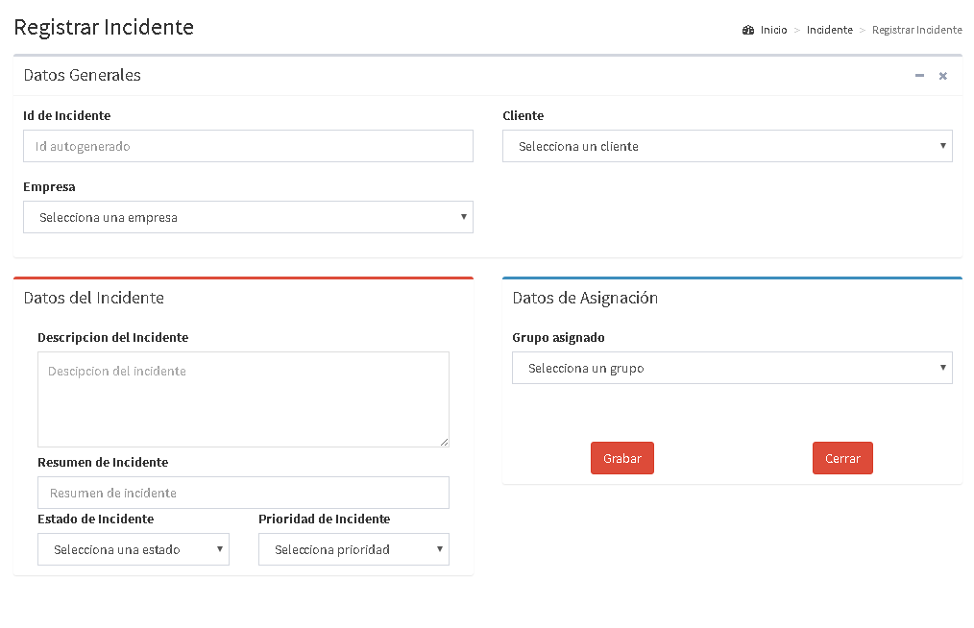

CUS02 – Listar Incidentes

- Actores
Gestor
- Propósito
Listar solo los Incidentes que han sido asignados a esa respectiva área por el Técnico HelpDesk.
- Breve Descripción
El caso de uso le permite al Gestor ver la lista de Incidentes que han sido categorizados a su Área que tiene a cargo.
- Flujo Básico de Eventos
- El caso de uso inicia cuando el Gestor, selecciona “Listar Incidentes”.
- El Sistema muestra la Interfaz “Listar Incidentes” con los siguientes datos en una tabla:
- Listado de incidentes mostrando: ID Incidente, Empresa, Cliente, Estado, Prioridad.
- Un checkbox por cada incidente.
- Además de la Opción Asignar.

- El Gestor selecciona el Incidente que desea Asignar.
- Selecciona Asignar.
- Este caso de Uso se extiende al CUS03 Asignar Incidente.

- Sub Flujos
Ninguno.
- Flujos Alternos
De no haber Incidentes para asignar, el Gestor cierra la interfaz y finaliza el caso de uso.

- Precondiciones
- El Gestor debe estar logeado en el sistema.

- Post condiciones
Ninguno.

- Puntos de Extensión
- Al seleccionar un incidente y hacer clic en la opción ‘Asignar’ se extiende al CUS03 “Asignar Incidente”.

- Requerimientos Especiales
Ninguno.

- Prototipos

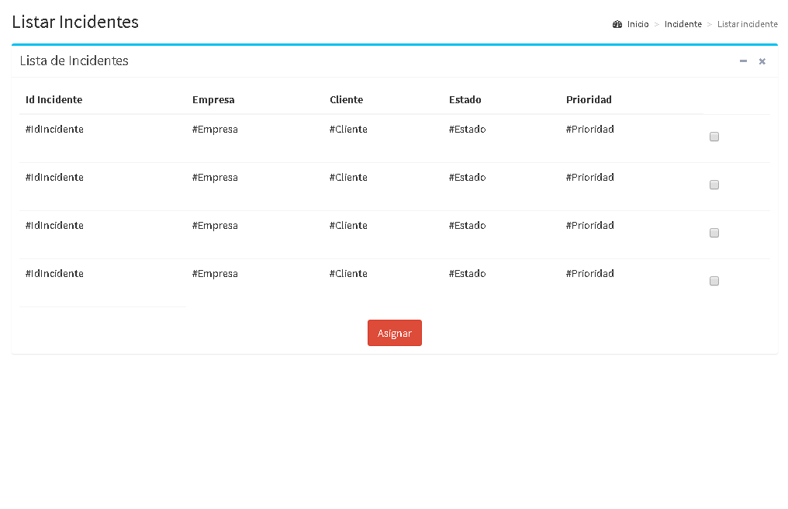

CUS03 – Asignar Incidente
- Actores
Gestor
- Propósito
Asignar un Incidente a un Técnico de Campo o especialista para la resolución.
- Breve Descripción
El caso de uso le permite al Gestor asignar o reasignar al Operador (Técnico de Campo o especialista) un Incidente pendiente.
- Flujo Básico de Eventos
      - El caso de uso inicia cuando el Gestor, selecciona “Asignar” del CUS02 (Listar Incidente).
      - El sistema muestra la interfaz “Asignar Incidente” con los siguientes campos:
    - Datos del Incidente: ID Incidente, Resumen, Prioridad.
    - Seleccione Tipo Operador en dos checkbox: Técnico de campo o Especialista
    - Datos del Operador: ID, Nombre y Apellido, Nº de Incidentes pendientes y grado de efectividad.
    - Además de las opciones: Verificar y Asignar.
El sistema muestra el ID Incidente, Resumen y Prioridad del Incidente seleccionado en el CUS02(Listar Incidente).
      - El Gestor selecciona el tipo de Operador.
      - El Gestor selecciona la opción ‘Verificar’.
      - El sistema lista Técnicos o Especialista según la opción seleccionada en el paso 5.
      - El Gestor selecciona un Operador para el incidente.
      - El Gestor selección ‘Grabar’.
      - El sistema muestra el mensaje “Incidente asignado a operador X”.
      - El Gestor cierra la interfaz y se finaliza el caso de uso.

- Sub Flujos
Ninguno
- Flujos Alternos
El Gestor cancela la operación, cierra la ventana y finaliza el caso de uso.

- Precondiciones
- El Gestor debe estaba logeado al sistema.

- Post condiciones
- El incidente queda asignado a un Operador.
- Puntos de Extensión
Ninguno.
- Requerimientos Especiales
- Todos los campos deben estar completados.
11. Prototipos

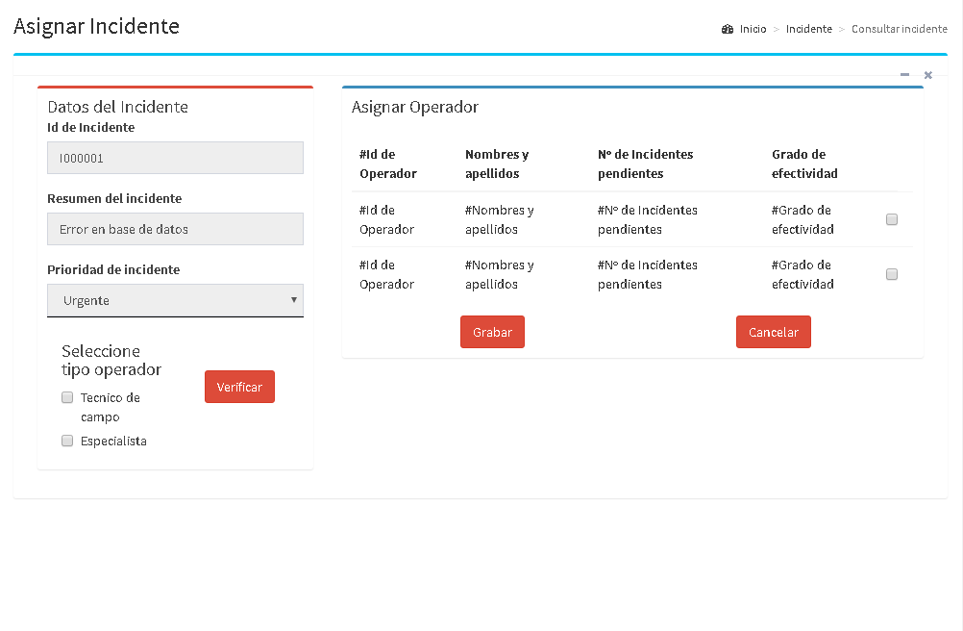

CUS04 – Consultar Incidentes
- Actores
Operador (Técnico de campo y especialista)
- Propósito
Consultar los Incidentes que han sido asignados por el Gestor a cada Operador.
- Breve Descripción
El caso de uso le permite al Operador consultar los Incidentes que le han sido asignados previo filtro.
- Flujo Básico de Eventos
- El caso de uso inicia cuando el Operador, selecciona “Consultar Incidentes”.
- El Sistema muestra la Interfaz “Consultar Incidentes” con los siguientes campos:
    - Filtro, opción ‘Buscar’
    - ID Incidente, Resumen, Empresa, Cliente, Estado, Prioridad
    - Además de la opción ‘Resolver Incidente’.
- El Operador selecciona un filtro de búsqueda de Incidentes.
- El Operador selecciona ‘Buscar’
- El sistema muestra los datos de los Incidentes.
- El Operador selecciona el Incidente que desee resolver.
- El operador selecciona ‘Resolver’.
- Este caso de Uso del Sistema, se extiende al CUS05 “Mantener Incidente”.

- Sub Flujos
Ninguno.
- Flujos Alternos
De no haber Incidentes el Operador cierra la interfaz y finaliza el caso de uso.

- Precondiciones
- El Operador debe estar logeado.

- Post condiciones
Ninguno.

- Puntos de Extensión
En el paso 7, cuando el Operador selecciona un incidente de la lista y selecciona ‘Resolver Incidente’, se extiende al CUS05 “Mantener Incidente”

- Requerimientos Especiales
Ninguno.

- Prototipos

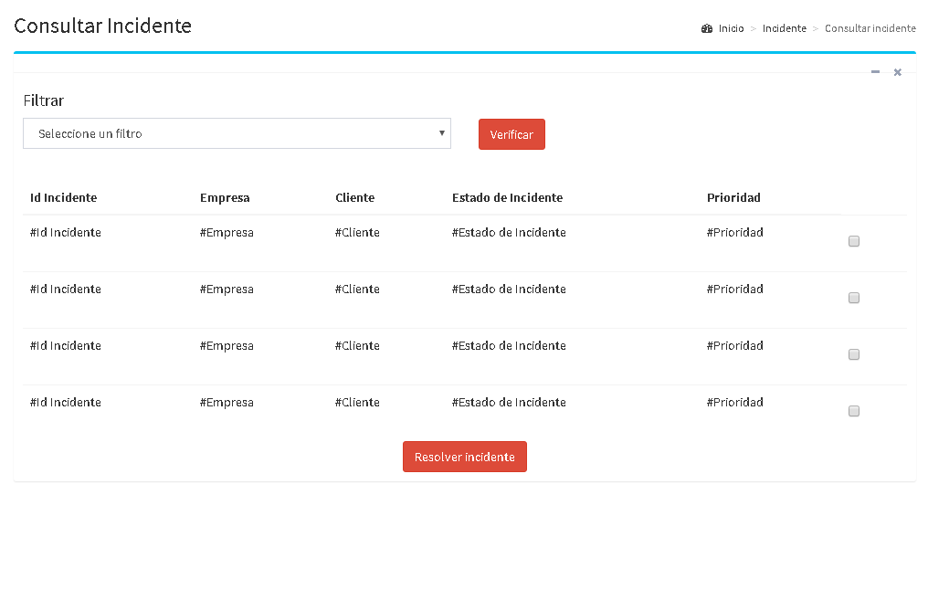

CUS05 – Mantener Incidente

1. Actores
Operador (Técnico de campo y especialista)
2. Propósito
Mantener un nuevo incidente.
3. Breve Descripción
Permite al Operador actualizar el estado del incidente, registrar solución o reasignar el incidente a un Especialista. (En el caso de que el incidente haya sido asignado a un Técnico Operador)
4. Flujo Básico de Eventos
1) El caso de uso se inicia cuando el Técnico HelpDesk selecciona “Mantener Incidente” del Menú Principal.
- El Sistema muestra la Interfaz “Mantener Incidente” con los siguientes campos:
    - Datos del Incidente: Id Incidente, Empresa, Cliente, Resumen, Descripción, Grupo Asignado, Usuario Asignado.
    - Datos del Mantenimiento: Estado, Solución.
    - Además de las opciones: Grabar y Cancelar.
- El sistema muestra los datos del Incidente seleccionado en el CUS04 “Consultar Incidente”.
- El Operador selecciona un estado en el combo.
- Si el Operador cambia el estado a ‘En Curso’, ver el subflujo Incidencia en Curso.
- Si el Operador cambia el estado a ‘Resuelto’, ver el subflujo Incidencia Resuelta.
- Si el Operador cambia el estado a ‘Reasignar’, ver el subflujo Incidencia Reasignada.
- El operador selecciona ‘Grabar’.
- El Sistema graba los datos del Mantenimiento del Incidente.
- El Sistema muestra el mensaje según el estado, ver el subflujo Incidencia en Curso, Incidencia Resuelta, Incidencia Reasignada.
- El Operador cierra la interfaz Mantener Incidente, regresa a la interfaz del menú principal y finaliza el caso de uso.

5. Sub Flujos
- Incidencia en Curso
Si el Operador selecciona el estado ‘En Curso’, el sistema deshabilita el campo Solución. Continúa con el paso 7.
En el paso 9, el sistema muestra el mensaje “Ha modificado el estado del Incidente ID X”

- Incidencia Resuelta
Si el Operador selecciona el estado ‘Resuelto’, el sistema habilita el campo Solución. El Operador ingresa una Solución al Incidente. Continúa con el paso 7.

En el paso 9, el sistema muestra el mensaje “Incidente ID X Resuelto”.

6. Flujos Alternos
El Operador cancela la operación, cierra la ventana y finaliza el caso de uso.
7. Precondiciones
- El Operador debe estar logeado en el sistema.
8. Post condiciones
- El sistema graba el mantenimiento en la base de datos.
9. Puntos de Extensión
Ninguno.
10. Requerimientos Especiales
- El Operador debe seleccionar un Estado.
- Todos los campos deben estar completados.
11. Prototipos

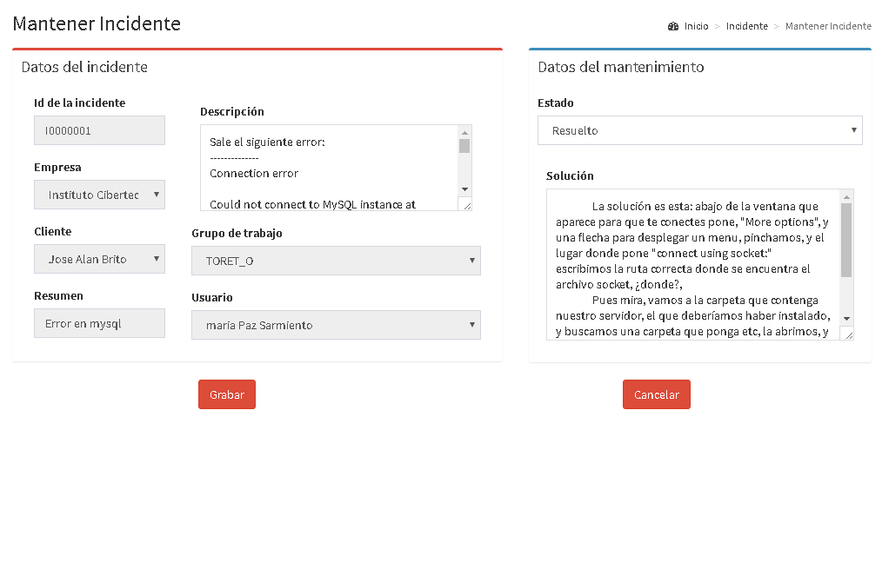

CUS06 – Registrar Solución

1. Actores
Gestor
2. Propósito
Registrar la solución de un Incidente en la Base de datos del conocimiento.
3. Breve Descripción
El caso de uso le permite al Gestor registrar soluciones en la base de datos del conocimiento para que sirva de ayuda al HelpDesk en futuros incidentes.
4. Flujo Básico de Eventos
      - El caso de uso inicia cuando el Gestor, selecciona “Registrar Solución”.
      - El Sistema muestra la Interfaz “Registrar Solución” con los siguientes campos:
    - Datos generales: ID Solución, Grupo de trabajo, Descripción de la solución.
    - Además de la opción ‘Grabar’ y ‘Cancelar’.
- El sistema muestra el ID Solución autogenerado.
- El Operador selecciona un Grupo de trabajo al que está relacionado la solución del incidente.
- El Gestor ingresa una solución.
- El Gestor selecciona la opción ‘Grabar’.
- El sistema graba la solución en la base de datos del conocimiento.
- El sistema muestra el mensaje “Se registró la Solución ID X en la base de datos del conocimiento”.
- El Gestor cierra la interfaz y termina el caso de uso.

5. Sub Flujos
Ninguno
6. Flujos Alternos
El Gestor cancela la operación, cierra la ventana y finaliza el caso de uso.
7. Precondiciones
- El Gestor debe estar logueado en el sistema.
8. Post condiciones
- La Solución queda grabada en la base de datos del conocimiento.

9. Puntos de Extensión
Ninguno.
10. Requerimientos Especiales
Todos los campos deben estar completados.
11. Prototipos

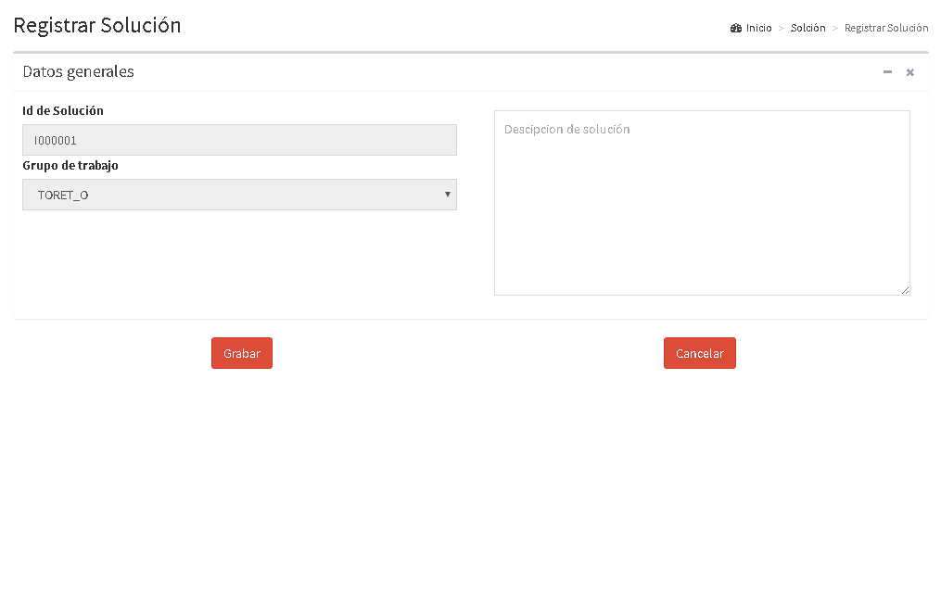

CUS07 – Consultar Soluciones Registradas

- Actores
Técnico HelpDesk

- Propósito
Permite consultar la solución de los Incidentes Resueltos para enviar detalles de la resolución al Cliente.

- Breve Descripción
El caso de uso le permite al Técnico HelpDesk consultar la solución de los Incidentes y proceder a solucionarlo o transferirlas a un nivel superior para su resolución.

- Flujo Básico de Eventos

- El caso de uso inicia cuando el Técnico HelpDesk, selecciona “Consultar soluciones registradas” en la opción “Gestión de Soluciones” del “Menú Principal”.
- El Sistema muestra la Interfaz “Consultar soluciones registradas” con los siguientes campos:
- Palabra Clave
- ID Incidente, Descripción de solución, Grupo de trabajo
- Además de las opciones: Buscar
- El Técnico HelpDesk ingresa una palabra clave y selecciona ‘Buscar’.
- El Técnico HelpDesk selecciona un incidente y selecciona la Lupa.
- El sistema muestra en una pantalla modal La resolución del Incidente.
- Si el Técnico HelpDesk encuentra la solución al Incidente, ingresa el correo del Cliente.
- El Técnico HelpDesk selecciona ‘Enviar’.
- El sistema envía Solución al correo del Cliente.
- El Técnico HelpDesk cierra la interfaz Consultar Soluciones Registradas, regresa a la interfaz del menú principal y finaliza el caso de uso.

- Sub Flujos
5.1 Registrar el Incidente
En el paso 5 si el Técnico HelpDesk no encuentra una posible solución al incidente:
- El Técnico HelpDesk ingresa a la interfaz Registrar Incidente (CUS01), para regístralo y categorizar por Área.

- Flujos Alternos
El usuario cancela la operación, cierra la ventana y finaliza el caso de uso.

- Precondiciones
- El Técnico HelpDesk debe estar logueado.

- Post condiciones
- El sistema envía la resolución del Incidente al correo del Cliente.

- Puntos de Extensión
Ninguno.

- Requerimientos Especiales
Ninguno.

- Prototipos

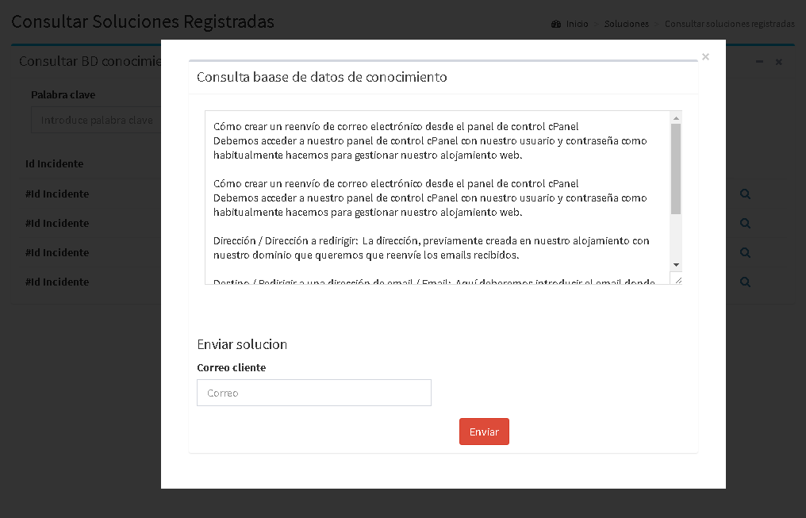
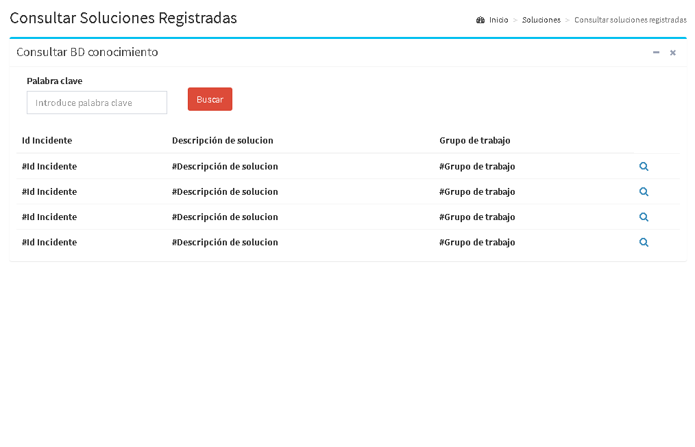

CUS08 – Mantener Usuarios

1. Actores
Gestor
2. Propósito
Registrar al usuario en la aplicación.
3. Breve Descripción
El caso de uso permite al gestor el registro realizar mantenimiento a los usuarios.
4. Flujo Básico de Eventos
1. El caso de uso se inicia cuando el Gestor selecciona la opción “Mantenimiento de Clientes” en la interfaz del Menú principal.
2. El Sistema muestra la Interfaz “Mantener Usuario” con la lista de clientes con los campos: Código, Nombre, dirección, sexo, teléfono y correo electrónico.
Incluye las opciones:
Agregar Usuario, Modificar Usuario, Eliminar Usuario, Imprimir Usuarios y Salir.
3. Si el Gestor elige un usuario
a. Si elige “Modificar” ver el Sub flujo Modificar Usuario.
b. Si elige “Eliminar” ver el Sub flujo Eliminar Usuario.
4. Si el Gestor NO elige un usuario
a. Si elige “Agregar” ver el Sub flujo Agregar Usuario.
b. Si elige “Imprimir” ver el Sub flujo Imprimir Usuario.
5. El Gestor elige la opción “Salir”.
6. El sistema cierra la interfaz MANTENER USUARIOS y finaliza el caso de uso.

5. Sub Flujos
5.1 Agregar Usuario
- El sistema muestra la interfaz Usuario con los siguientes campos: Código del Usuario (solo lectura), Nombre y Apellidos, Dirección, Sexo, Teléfonos y E-Mail. Incluye las Aceptar y Cancelar.
- El Gestor ingresa los datos del Usuario.
- El Gestor selecciona la opción Aceptar.
- El sistema valida los datos ingresados del Usuario.
- El sistema genera un nuevo código de Usuario.
- El sistema graba un nuevo registro de Usuario y muestra el MSG “Usuario creado con código Nro. 999999”.
- El Gestor cierra la interfaz Usuario y regresa a la interfaz MANTENER USUARIOS con la lista de Usuarios actualizada y el sub flujo finaliza.

5.2 Modificar Usuario
- El sistema muestra los datos del Usuario seleccionado en la interfaz USUARIO: Código del Usuario (solo lectura), Nombre y apellidos, Dirección, Sexo, Teléfonos y E-Mail. Incluye también las opciones: Aceptar y Cancelar.
- El Gestor modifica los datos del Usuario.
- El Gestor presiona la opción Aceptar.
- El sistema valida los datos ingresados del Usuario.
- El sistema actualiza el registro de Usuario y muestra el MSG “Usuario actualizado satisfactoriamente”.
- El Gestor cierra la interfaz USUARIO y regresa a la interfaz MANTENER USUARIOS con la lista de Usuarios actualizada y el sub flujo finaliza.

5.3 Deshabilitar Usuario
- El sistema muestra el MSG: “¿Está seguro que desea deshabilitar el Usuario seleccionado?”.
- El Gestor selecciona la opción YES para confirmar la des habilitación.
- El sistema actualiza el registro del Usuario en estado “No Activo”.
- El sistema muestra la interfaz MANTENER USUARIOS con la lista de Usuarios actualizada y termina el sub flujo.

5.4 Imprimir Usuario
- El sistema imprime la lista de Usuarios registrados con la siguiente información: Código, Nombres y Apellidos, Dirección, Sexo, Teléfonos y E-Mail y finaliza el sub flujo.

6. Flujos Alternos
Cancelar
En los sub flujos Agregar y Modificar Usuario si el Gestor solicita cancelar, el sistema Cierra la interfaz Usuario y termina el sub flujo.
Datos del Usuario Inválidos
En el paso 4 de los sub flujos Agregar y Modificar Usuario, si los datos ingresados del usuario son nulos o inválidos el sistema muestra el MSG:
“Se han encontrados datos inválidos del usuario” y los sub flujos continúan en el paso 2.
Usuario ya existe
En el paso 4 de los sub flujo Agregar Usuario, si el sistema detecta que el usuario ya existe muestra el MSG: “Usuario ya existe” y el sub flujo finaliza.
Usuario ya está deshabilitado
En el paso 3 de los sub flujo Eliminar Usuario, si el sistema detecta que el cliente se encuentra eliminado muestra el MSG: “Usuario se encuentra deshabilitado” y el sub flujo finaliza.

7. Precondiciones
7.1 El Gestor debe estar logeado en el sistema.
7.2 Lista de Usuarios disponibles.
8. Post condiciones
8.1 En el sistema queda registrado el nuevo Usuario.
8.2 En el sistema queda actualizado el registro del Usuario.
8.3 En el sistema queda deshabilitado el Usuario.

9. Puntos de Extensión
Ninguno.
10. Requerimientos Especiales
Ninguno.
11. Prototipos

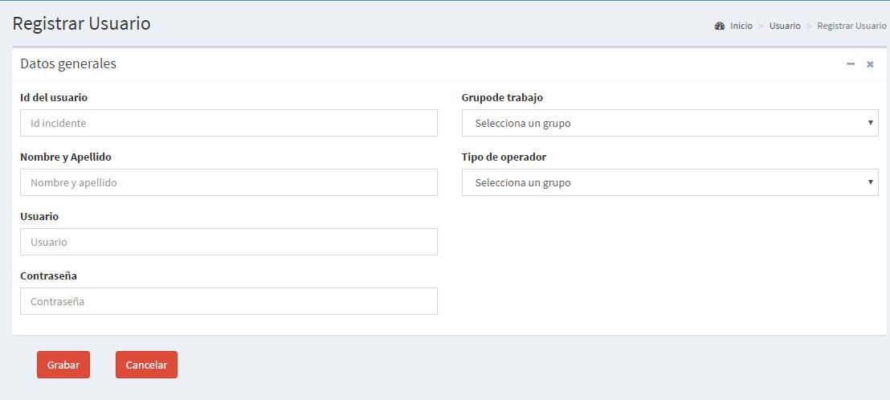

CUS09 – Generar Reporte de Incidentes

1. Actores
Gestor
2. Propósito
Visualizar y generar reportes de incidentes.
3. Breve Descripción
Permite filtrar por fecha, visualizar reportes y generar en formato PDF.
4. Flujo Básico de Eventos
- El caso de uso inicia cuando el Gestor selecciona “Generar reporte de incidentes” en la interfaz del Menú Principal.
- El sistema muestra la interfaz “Generar Reporte de Incidentes” con los siguientes componentes:
- Un DateTimePicker, un botón “Buscar”.
- Tablas de: Incidentes, estado de Incidentes, Clientes y Empresas.
- Además de un botón “Generar PDF”.
- Selecciona un intervalo de fecha en el DateTimePicker.
- El sistema muestra los siguientes Listados:
-Lista de Incidentes, estado de incidentes, clientes, empresa.
- Selecciona “Generar PDF”.
- El Gestor elige la opción “Salir”.
- El sistema cierra la interfaz GENERAR REPORTE y finaliza el caso de uso.
5. Sub Flujos
Ninguno.
6. Flujos Alternos
Si no existe ningún reporte entre fechas el caso no será posible exportar.
7. Precondiciones
El Gestor debe estar logeado en el sistema.
8. Post condiciones

9. Puntos de Extensión
Ninguno.
10. Requerimientos Especiales
Ninguno.
11. Prototipos
